../lynn/图片/lifukei4.gif**观 察 记 录**

../../Administrator/Application%20Data/Microsoft/lynn/图片/bg.gif../../Administrator/Application%20Data/Microsoft/lynn/图片/bg.gif **B 时 间：2018.6.14 地 点：水杉树班 记 录:菲冉**

1. **晨间情况：**

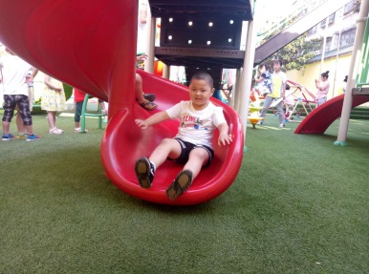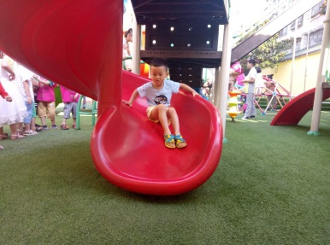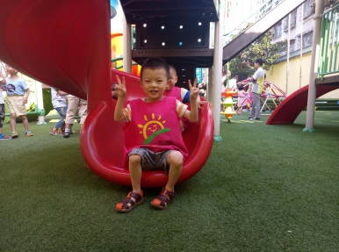

**愉快的晨间活动！**

**二、整体情况：**

今天的营养早餐是：田园时蔬粥、鹌鹑蛋、白玉馒头；营养午餐是：土豆会鸡块、金沙玉米、芙蓉鲜蔬粥、二米饭；加点是：蒸玉米、冰糖梨茶；营养晚餐是：洋葱炒肉片、甜花卷、绿豆粥。

美味的营养早餐结束后，菲冉妈妈带领小朋友们上了有趣的戏剧课程，愉快的问好后，开始了接下来的课程，今天菲冉妈妈要带领小朋友们进行戏剧整体的排练，看一看小朋友们对音乐和舞蹈的掌握情况，小朋友们都准备好了吗？菲冉妈妈请了胡善雯小朋友演小红母鸡，陈星瑶小朋友演大红母鸡，每个小朋友们都有属于自己的角色，小朋友们进行戏剧排练的还是非常不错的哦！接下来，我们一起走进水杉树班看一看小朋友们表现吧！

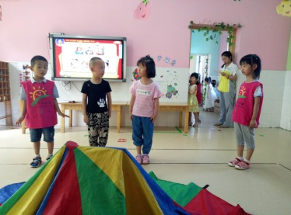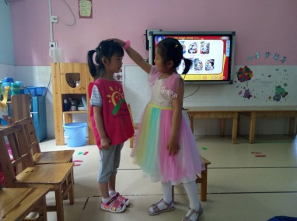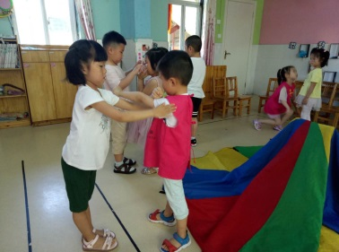

**有趣的戏剧排练**

今天的才艺展示开始啦！今天才艺展示的小朋友有：吴俊锡、刘嘉锐、鲁芯瑜、廖晶晶、李哲萱、胡善雯。这周才艺展示的主题是《戏剧舞蹈》。吴俊锡带来的才艺展示是《磨面粉》，宝贝的动作不是太熟练，回家还要多加的练习哦！刘嘉锐宝贝带来的才艺展示的是《做面包》，宝贝有礼貌的走上台做了自我介绍，宝贝对动作内容记忆的不是太熟练，宝贝的动作幅度在大一点就更棒了哦！鲁芯瑜宝贝带来的才艺展示《做面包》宝贝的前面的动作记忆的特别清晰，后面的舞蹈动作忘记了，回家还要多加的练习哦！廖晶晶和李哲萱小朋友带来的才艺展示《欢乐Happy》，晶晶宝贝动作做得特别棒，歌词也记得特别的清晰哦！萱萱宝贝有的动作记忆的不是太清晰，回家还要多加的练习哦！胡善雯宝贝带来的才艺展示是《磨面粉》前面音乐卡点好，后面的动作幅度再大点就更棒啦！让我们一起期待明天才艺展示小明星的表现吧！

**三、教师寄语:**

1**、这周才艺展示的主题是：《戏剧舞蹈》。明天才艺展示的小明星有：王昱彬、郭本嘉、朱梓维、陈淇涵、苏奕阳、周星辰请在家提前准备哦！**

**2、温馨提示：放学后，为了孩子们的安全，请让孩子在您的视线以内玩耍！谢谢配合！**

**非常感谢您对我们工作的支持与配合！**